Протокол обследования
Пациент: |  |  |  |  |  |  |  |  |  |  |  |  |  |  |  |  |  |  |  |  |  |  | Номер карты: |  |  |  |  |  | молочн железа (5)
Дата рождения: |  |  |  |  |  |  | 3 июля 1980 г. |  |  |  |  |  |  |  |  |  |  |  |  |  |  |  | Пол: |  |  |  |  |  | Ж
Врач: |  |  |  |  |  |  | Татьяна Юрьевна |  |  |  |  |  |  |  |  |  |  |  |  |  |  |  | Дата выполнения: |  |  |  |  |  |  |  | 11 сентября 2026 г.
 |  |  |  |  |  |  |  |  |  |  |  |  |  |  |  |  |  |  |  |  |  |  | Время выполнения: |  |  |  |  |  |  |  |  | 10:07
Исследование молочных желез
 | Структура ткани: однородна, смешанного строения с преобладанием жирового компонента, умеренными фиброзными изменениями.
 | Мелкокистозный компонент: не выражен,
 | Млечные потоки: не дифференцируются, не расширены,
 | Узловые образования: нет,
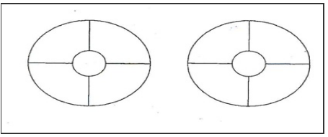
Аксиллярные л/узлы: нет,
Заключение:
УЗ-признаков объемных образований не выявлено.
Диффузные изменения в молочных железах.
Рекомендации:
Маммография по плану.

